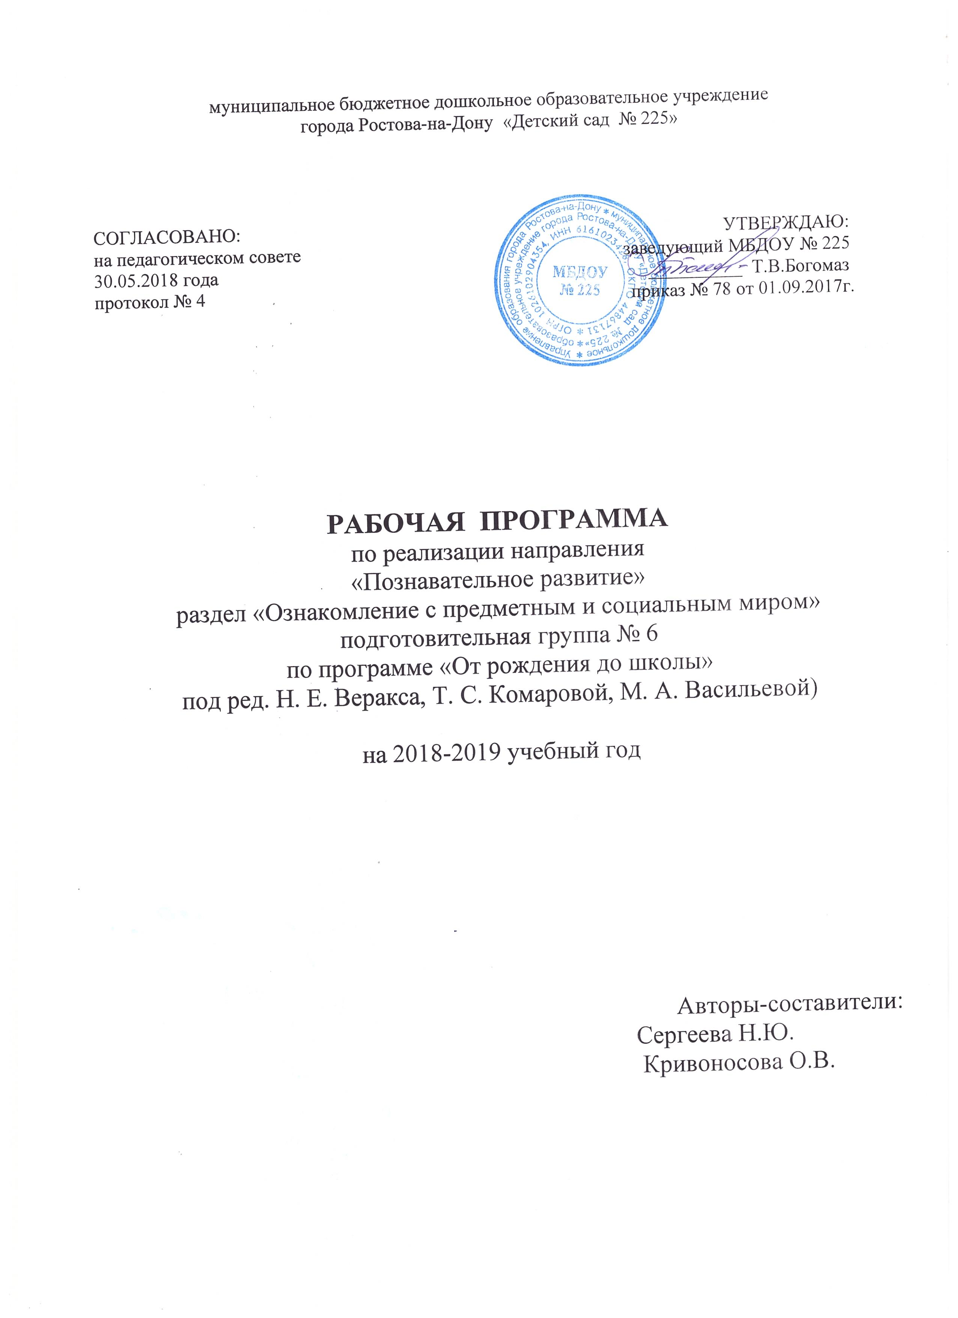
ПОЯСНИТЕЛЬНАЯ ЗАПИСКА
Рабочая программа базируется на общеобразовательной программе дошкольного образования "От рождения до школы" под редакцией Н.Е. Веракса, Т.С.Комаровой, М.А.Васильевой по направлению "приобщение к социокультурным ценностям".

ЦЕЛИ: усвоение норм и ценностей, принятых в обществе, воспитание моральных и нравственных качеств ребенка, формирование умения правильно оценивать свои поступки и поступки сверстников. Развитие общения и взаимодействия ребенка с взрослыми и сверстниками, развитие социального и эмоционального интеллекта, эмоциональной отзывчивости, сопереживания, уважительного и доброжелательного отношения к окружающим.
Формирование образа Я, уважительного отношения и чувства принадлежности к своей семье и к сообществу детей и взрослых в организации; формирование гендерной, семейной, гражданской принадлежности; воспитание любви к Родине, гордости за ее достижения, патриотических чувств.
Обогащать знания и представления детей о предметном мире.

ЗАДАЧИ:
- Обобщать и систематизировать представления детей о семье. Расширять представления о родовых корнях семьи; активизировать познавательный интерес к семье, к близким; воспитывать желание заботиться о близких, развивать чувство гордости за свою семью.
- Расширять осведомленность детей о сферах человеческой деятельности (наука, искусство, производство и сфера услуг, сельское хозяйство), представления об их значимости для жизни ребенка, его семьи, детского сада и общества в целом.
- Формировать элементарное представление об эволюции Земли (возникновение Земли, эволюция растительного и животного мира), месте человека в природном и социальном мире, происхождении и биологической обоснованности различных рас.
- Формировать элементарные представления об истории человечества через знакомство с произведениями искусства (живопись, скульптура, мифы и легенды народов мира), игру и продуктивные виды деятельности.
- Формировать представления о предметах, облегчающих труд людей на производстве.
- Обогащать представление о видах транспорта (наземный, подземный, воздушный, водный).
- Закреплять представления о богатстве рукотворного мира; расширять знания о предметах, удовлетворяющих эстетические и интеллектуальные потребности человека; развивать интерес к познанию окружающего мира.
- Закреплять знания о свойствах предметов из стекла и керамики, умение отличать их друг от друга, устанавливать причинно-следственные связи между назначением, строением и материалом предмета.
- Знакомить с профессиями в разных сферах деятельности человека.
- Формировать у детей интерес к получению знаний о России, российской армии. Воспитывать интерес к истории и культуре своего народа.

Принципы
реализации рабочей программы по приобщению к социокультурным ценностям основываются на основных принципах общеобразовательной программы «От рождения до школы» под редакцией Н.Е. Веракса, Т.С.Комаровой, М.А.Васильевой:
- принцип развивающего образования, целью которого является развитие ребенка;
- принцип научной обоснованности и практической применимости (содержание Программы соответствует основным положениям возрастной психологии и дошкольной педагогики);
- принцип культуросообразности, который обеспечивает учет национальных ценностей и традиций в образовании, образование рассматривается как процесс приобщения ребенка к основным компонентам человеческой культуры;
- соответствие критериям полноты, необходимости и достаточности (позволяя решать поставленные цели и задачи при использовании разумного «минимума» материала);
принцип единства воспитательных, развивающих и обучающих целей и задач образования детей дошкольного возраста, в ходе реализации которых формируются ключевые качества в развитии дошкольников;
принцип интеграции образовательных областей в соответствии с возрастными возможностями и особенностями детей, спецификой и возможностями образовательных областей;
- принцип комплексно-тематического построения образовательного процесса; построение образовательного процесса на адекватных возрасту формах работы с детьми, где основной формой работы с дошкольниками и ведущим видом их деятельности является игра;
- варьирование образовательного процесса в зависимости от региональных особенностей;
- принцип преемственности между всеми возрастными дошкольными группами и между детским садом и начальной школой.

ФОРМЫ РЕАЛИЗАЦИИ:
Рабочая программа реализуется в форме организованной образовательной деятельности. Учебные занятия проходят 2 раза в месяц. Форма проведения: дидактическая игра, сюжетно-ролевая игра, игра - путешествие, выставка, викторина, проектная деятельность.
Возраст детей: с 6 до 7 лет
УСЛОВИЯ РЕАЛИЗАЦИИ РАБОЧЕЙ ПРОГРАММЫ

МАТЕРИАЛЬНО- ТЕХНИЧЕСКОЕ ОБЕСПЕЧЕНИЕ
В группе имеется магнитная доска, телевизор.

МЕТОДИЧЕСКОЕ ОБЕСПЕЧЕНИЕ
Методическая литература для педагога:
Программа «ОТ РОЖДЕНИЯ ДО ШКОЛЫ» (под ред. Н. Е. Вераксы, Т. С. Комаровой, М. А. Васильевой), Мозаика-Синтез, Москва, 2014г.
Ознакомление с предметным и социальным окружением, О.В. Дыбина. Мозаика-Синтез, Москва, 2014г.
Знакомим дошкольников с правилами дорожного движения, Т.Ф. Саулина.
Формирование основ безопасности у дошкольников. К.Ю. Белая.
Сборник дидактических игр по ознакомлению с окружающим миром. Л.Ю. Павлова.

Наглядно-дидактические пособия:
Серия «Мир в картинках»:
Инструменты домашнего мастера.
Бытовая техника.
Водный транспорт.
Автомобильный транспорт.
Ягоды садовые и лесные.
Домашние животные.
Домашние птицы.
Школьные принадлежности.
Насекомые.
Посуда.
Овощи, фрукты, цветы.
Правила дорожного движения.
Профессии.
Пособия для детей:
Наборы предметов из стекла, керамики, дерева, кожи, ткани.

ЭЛЕКТРОННЫЕ РЕСУРСЫ

УЧЕБНО-ТЕМАТИЧЕСКИЙ ПЛАН
Дата | № занятия |  |  | Вид и тема | Кол-во часов | Примечание
сентябрь
 |  | 1 | Входная диагностика по программе «От рождения до школы» |  | 1 час
 |  | 2 | "Предметы-помощники" |  | 1 час
октябрь
 |  | 3 | "Удивительные предметы" |  | 1 час
 |  | 4 | "Как хорошо у нас в саду" |  | 1 час
ноябрь
 |  | 5 | "Путешествие в прошлое книги" |  | 1час
декабрь
 |  | 6 | "На выставке кожаных изделий" |  | 1 час
 |  | 7 | "Путешествие в типографию" |  | 1 час
январь
 |  | 8 | "Две вазы" |  | 1 час
февраль
 |  | 9 | "Библиотека" |  | 1 час
 |  | 10 | "В мире материалов" (викторина) |  | 1 час
март
 |  | 11 | "Защитники Отечества" |  | 1 час
 |  | 12 | "Знатоки" |  | 1 час
апрель
 |  | 13 | "Мое Отечество - Россия" |  | 1 час
 |  | 14 | "Путешествие в прошлое счетных устройств" |  | 1 час
май
 |  | 15 | "Космос" |  | 1 час
 |  | 16 | Итоговая диагностика по программе «От рождения |  | 1 час
ИТОГО: 16 |  |  |  |  | 16 часов
ПРОГНОЗИРУЕМЫЕ РЕЗУЛЬТАТЫ:
К концу года дети должны:
- различать разные виды транспорта (наземный, подземный, воздушный водный);
- иметь представление о предметах, облегчающих труд взрослых в быту и на производстве;
- иметь представление о предметах, удовлетворяющих духовные и интеллектуальные потребности людей (предметы, результаты труда ученых и деятельней искусства);
- иметь представление о прошлом, настоящем и будущем предметного мира;
- иметь представление о рукотворном мире и людях, его создающем;
- узнавать предметы из различных материалов (стекло, керамика, дерево, металл, пластмасса, кожа и др.);
- называть свое отчество, фамилию, адрес, телефон, имена и отчества родителей;
- иметь представление о своей семье, родственниках;
- свободно ориентироваться в помещениях детского сада и на участке, знать план детского сада;
- уметь моделировать, составлять и читать схемы и планы различных территорий;
- использовать понятия "школа", "библиотека", "музей" и понимать значение этих слов;
- иметь знания о России как о нашей родине, о Земле как об общем доме для людей разных рас и национальностей;
- иметь общее представление о космосе и о профессии космонавта;
- иметь представление о Российской армии, защитниках Отечества;
- иметь знания о профессиях в разных сферах деятельности человека.
ДИАГНОСТИКА РЕЗУЛЬТАТИВНОСТИ:
Диагностика уровня овладения социокультурными ценностями, критерии оценки уровня развития соответствует авторской методике О.В. Дыбиной по программе «ОТ РОЖДЕНИЯ ДО ШКОЛЫ» под ред. Н. Е. Веракса, Т. С. Комаровой, М. А. Васильевой.

